DB-GC11 高压供配电技术成套实训设备
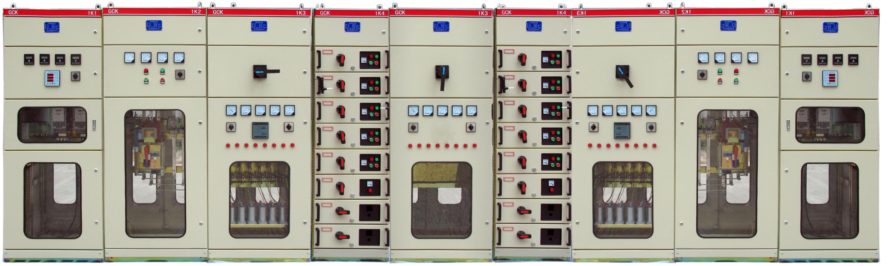
DB-GC11 高压供配电技术成套实训设备
具体以实物为准
（1）主要技术参数要求
①、额定绝缘电压：直流660V
②、额定工作电压：交流380V
③、辅助电路额定工作电压：交流380V、220V
④、母线额定电流：100A
⑤、分支母线额定电流：10~16A；
⑥、柜体尺寸：柜高：2000mm，柜宽：600mm（800 mm），柜深：800mm
（2）结构特征要求
①、柜体由薄钢板冲压成形，采用标准化设计，结构零-件通用性强，机械强度高。
②、柜体上部为主母线室、前部为电器室、后部为电缆进出线室，各室间有钢板或绝缘板作隔离，以保证使用安全。
③、柜体结构零件的表面保护层烤漆色泽美观质量可靠。
④、机械联锁：GCK柜抽屉小室的门与断路器或隔离开关的操作手柄设有机械联锁，只有手柄在分断位置时门才能开启以保证安全。
⑤、受电开关、联络开关（多回路供电时）及GCK柜的抽屉都具有两个位置：接通位置及断开位置。
供配电技术成套实训设备含多种GCK低压电气控制柜组成多种配电线路，0.4 KV电压等级的配电柜。改变了屏式演试模式，贴近工程现场。
（3）设备的功能特点和实训项目要求
Ａ、功能特点要求
柜体安装方式为整体安装方式。进出线方式为上（下）进出线。
低压柜采用分段式母线连接方式，与下引母线和引出排进行软连接，学生可以完成隔离开关、断路器、接触器、电流互感器、仪表、补偿电容、其他控制电器、母线的拆装与连接和操作。
Ｂ、配置要求：
序号 | 设备名称 | 规格/型号 | 数量 | 用途 | 功能要求 | 主要性能及技术指标
1 | 高压模拟开关柜 | GCK | 1 | 高压进线电源控制 | 1、带有上、下高压隔离开关  2、带有真空断路器  3、可以进行各相电压转换操作  4、有三相电流、电压指示仪表  5、断路器板前操作  6、设备带有前后有隔离保护钢板  7、前后开有观察窗  8、进线方式：上下均可进出  9、高压电压互感器（模拟）  10、高压电流互感器  11、过电流继电器  12、中间继电器  13、信号继电器 | 电流互感器：  电压互感器：  真空断路器：  高压隔离开关：  过流继电器：  中间继电器：  信号继电器：  电压表（指针式）：4L6-V  电流表（指针式）：4L6-A
2 | 高压模拟计量柜 |  | 1 | 高压计量 | 1、可以进行各相电压转换操作  2、有三相电流、电压指示仪表  2、设备带有前后有隔离保护钢板  4、前后开有观察窗  5、进线方式：上下均可进出  6、高压电压互感器（模拟）  7、高压电流互感器  8、有功功率测量  9、有功电能测量 | 1、电流互感器：  2、电压互感器：  3、三相四线有功电度表：DTS196  4、有功功率显示：4L6-KW  5、电压表（指针式）：4L6-V  6、电流表（指针式）：4L6-A
3 | 计量柜 | GCK | 1 | 电能  计量 | 有功功率显示  无功功率显示  有功电能计量  无功电能计量  综合显示仪表  电压显示  电流显示  前后开有必要的观察窗 | 电流互感器：BH-0.66  三相四线有功电度表：DTS196  三相四线无功电度表：DXS196  有功功率显示：6L2-KW  无功功率显示：6L2-VAR  电压表（指针式）：6L2-V  电流表（指针式）：6L2-A  综合显示仪表（数显式）：PY194E-2S4
4 | 进线柜 | GCK | 1 | 总电源  控制 | 1、附进线带漏电空气开关（板后操作）  2、主断路器可以手动操作也可以电动操作  3、带有进线电压指示仪表  4、可以进行各相电压转换操作  5、有三相电流指示仪表  6、断路器板前操作  7、设备带有前后有隔离保护钢板  8、前后开有观察窗  9、进线方式：上下均可进出线 | 1、断路器：DW15-630/162-IA  2、电压表：6L2-V 450V  3、电流表：6L2-A  4、互感器：BH-0.66  5、电压转换开关：LW5-16YH3/3  6、空气开关（带漏电保护）：DZ20LE
5 | 补偿柜 | GCK | 1 | 功率因  数补偿 | 手动控制功能  自动控制功能  补偿电容自动放电功能  补偿电容自恢复功能  前后带有观察窗  电容保护采用断路器保护  功率因数显示  前后开有观察窗 | 补偿电容器：BSMJ0.4  接触器：CJ19  小型断路器：DZ47  功率因数表：6L2-C0$  自动补偿控制器：JKL5CF
6 | 出线柜1  （动力及照明柜  ） | GCK | 1 | 动力及照明控制 | 抽屉式，带有机械连锁机构，  带有隔室  每个控制单元带有断电保护和电压指示  每个柜体6支路（动力3个支路，照明三个支路），每支路控制电流16A | 塑壳开关：AAM1  接触器：CJX4  电压表：99T1
7 | 出线柜2  （动力柜  ） | GCK | 1 | 动力  控制 | 带有隔离开关（隔离开关带熔断器，板前操作）  出线开关（板前操作）  支路控制开关（三路输出）  前后开有观察窗  控制电流100A  各支路控制电流不小于32A | 隔离开关（带熔断器）：QSA  出线开关：DW10-630/100A框架式空气断路器  塑壳开关：AAM1
8 | 负载柜1 | 小车式 | 1 | 动力、照明负荷 | 半开放式结构  负载小车带单元控制  可移动，车轮带自锁装置 | 感性负载10个单元，每个单元轴功率2.2KW  阻性负载10个单元，每个单元功率1KW
9 | 模拟三相变压器 | SL9 | 1 | 变电 | 干式变压器（带防护罩） | 50KVA（0.40KV/0.4KV）
10 | 安全防护材料与工具 |  | 1 | 1、绝缘手套2副  2、绝缘靴2副  3、绝缘地毯20㎡  4、套筒扳手1套（17件套）  5、梅花扳手1套（8件套）  6、呆头扳手1套（8件套）  7、接地线（5M）  8、兆欧表(1000V)、万用表、钳形表(5~200A)  9、电工常用工具 | 1、安全防护用品  2、安全防护用品  3、安全防护用品（正常的倒合闸、设备巡视、记录防护）  4~9、电气设备维护工具 | 1、安全防护用品应采用可在10KV环境下使用的合格产品。并能提供产品质量证明和企业资质证明。
11 | 安全  标志 | GB | 1 | 安全防护

